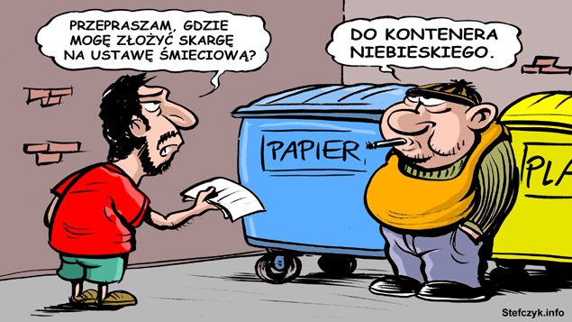

Tego zaksięgować się nie da, trzeba jakoś archiwizować …

Tego zaksięgować się nie da, trzeba jakoś archiwizować …

